Р. Скоробогатова г. Первоуральск

Значение сакрального фактора на примере жизни и служения уральского промышленника и мецената А. Ф. Турчанинова.

Поскольку в названии доклада прозвучало слово «сакральный», обратимся к его значению. Оно произошло от латинского слова sakralis, что означает «священный». Но его корень sak восходит к праиндоевропейскому saq, и тогда семантика слова «сакральный» меняется, и оно уже означает – «отделённый, защищённый». И отделённый не просто так от мира, а с определённой целью, как предназначенный к особому высшему служению, которое представляется наблюдателю, как некое дивное, непостижимое, неприкосновенное и запретное явление. Сакральность выявляется во всех аспектах жизни, в т.ч. – историческом аспекте, историки обозначили термином – «белое пятно».

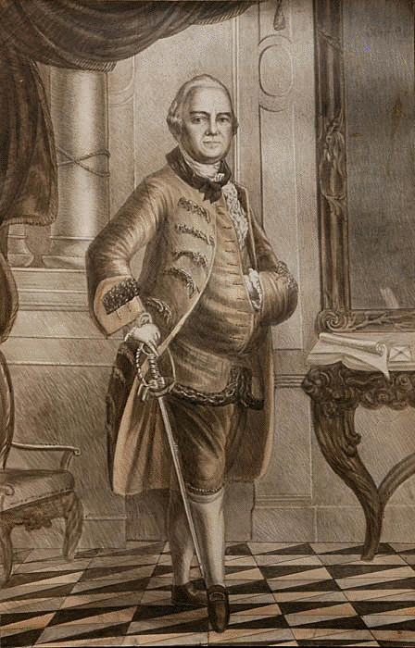

Вот таким белым пятном в истории до сих пор является происхождение уральского промышленника и мецената XVIII в. – А. Ф. Турчанинова. С одной стороны, историки уже расписали его путь – от извозчика до заводчика, но с другой стороны, продолжают считать Турчанинова самым загадочным из всех уральских горнозаводчиков. И до сих пор гадают над тем, как Турчанинову, человеку пришлому и недворянского рода, удалось потеснить могущественных российских магнатов и завладеть заводами и несметными рудными богатствами Полевского края? Эзотерики и теософы могут задать другой вопрос, – каким образом хозяином священной Азов-горы и таинственной пещеры в ней, которую выбрал для своих визитов сам Гималайский Учитель Сен-Жермен, стал человек совершенно далёкий от масонства, мистики, язычества? Ответов на эти вопросы нет до сих пор, а потому служение А. Ф. Турчанинова России можно считать сакральным, только этим и можно объяснить его дивное появление на Урале, в нужное время и в нужном месте.

О таком неприметном служении в книге «Махатмы. Легенды и реальность» сказано, что если человек, помещённый кармой ради малых простых обязанностей, проявляет свою жертвенность, любовь и доброту, то он намного быстрее поднимется к большим мерам служения человечеству. И даже, не смотря на отсутствие какого-либо видимого психического успеха, этот человек, лишь только благодаря ежедневному покорению самого себя, упорству в достижении своей цели и умению мужественно переносить несчастья, имеет больший шанс на духовное продвижение, чем тот, кто в погоне за оккультными успехами игнорирует земные обязанности.

Вот это высказывание точно характеризует жизнь А. Ф. Турчининова. Хотя надо сказать, что исторический имидж Турчанинова до сих пор страдает от некоторых предвзятых историков. Да и литературный его образ, созданный П. П. Бажовым, не добавляет правды и справедливости по отношению к А. Ф. Турчанинову. Но не будем торопиться винить П. П. Бажова, скорее всего он был вынужден скрыть правду о Турчанинове, ведь такова была тогда политическая конъюнктура. Думаю, что, будучи историком и краеведом, Бажов догадывался о предназначении Турчанинова, но умышленно скрыл и увёл его истинный образ из нашего земного мира в мир мифа. Возможно поэтому, в самом первом сказе «Дорогое имячко» у П. П. Бажова появился тайный персонаж без имени, просто – Соликамский.

А ведь, действительно, настоящая-то история А. Ф. Турчанинова начинается из города Соликамска. И загадка его появления в Соликамске так и не разгадана, и он единственный среди наследников уральских династий, который оказался не рождённым, а внедрённым в третьем поколении соликамского рода Турчаниновых.
И здесь существует несколько версий, как он мог оказаться в семье М. Ф. Турчанинова. По версии К. И. Кокшарова некий сирота Алёшка Васильев приглянулся соликамскому соледобытчику М. Ф. Турчанинову, и он, решил взять его к себе на воспитание и приучение к купеческим делам. После смерти Михаила Филлиповича Алексей женился на его единственной дочери Феодосии, взяв её фамилию и наследство.
По версии Н. И. Павленко, Алексей Фёдорович значился иркутским купцом, и был просто однофамильцем Турчаниновых, так что ему не пришлось даже менять фамилию, женившись на Феодосии.
По версии Ф. А. Прядильщикова, Турчанинов был вовсе не Васильевым, а Фёдоровым, который прибыл зимой как извозчик из Устюга в Соликамск, да так и остался в этом городе и как-то привлёк внимание М. Турчанинова, который сделал его своим помощником, а затем и зятем, дав ему свою фамилию.

Но мне встретилась и самая сумасбродная версия, которая была озвучена Н. И. Забродиной. И она ни за что не привлекла бы моё внимание, если бы, не было указано, что она приведена Управлением культуры и архива Пензенской области. По этой версии, оказывается, что А. Ф. Турчанинов был из крещёных евреев незнатного рода, но вот, благодаря Потёмкину, оказался при дворе Екатерины II и даже заведовал финансами царского двора, и чисто за эти заслуги перед императрицей он получил и дворянское звание, и заводы в Сибири!? Но эта версия, более чем абсурдная, хотя бы потому, что заводы Турчанинов получил по велению Елизаветы Петровны, и тогда у него уже было собственное производство медной посуды на Урале, которая так восхитила императрицу.

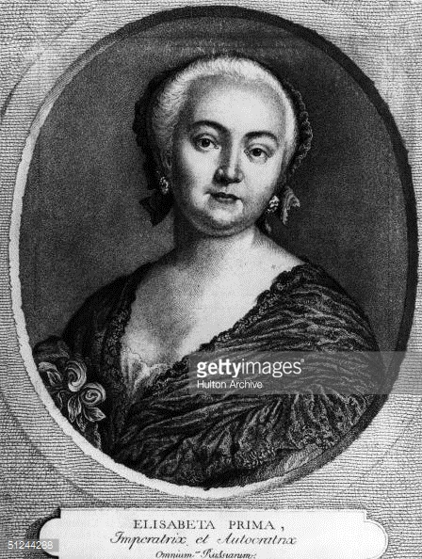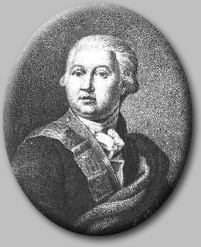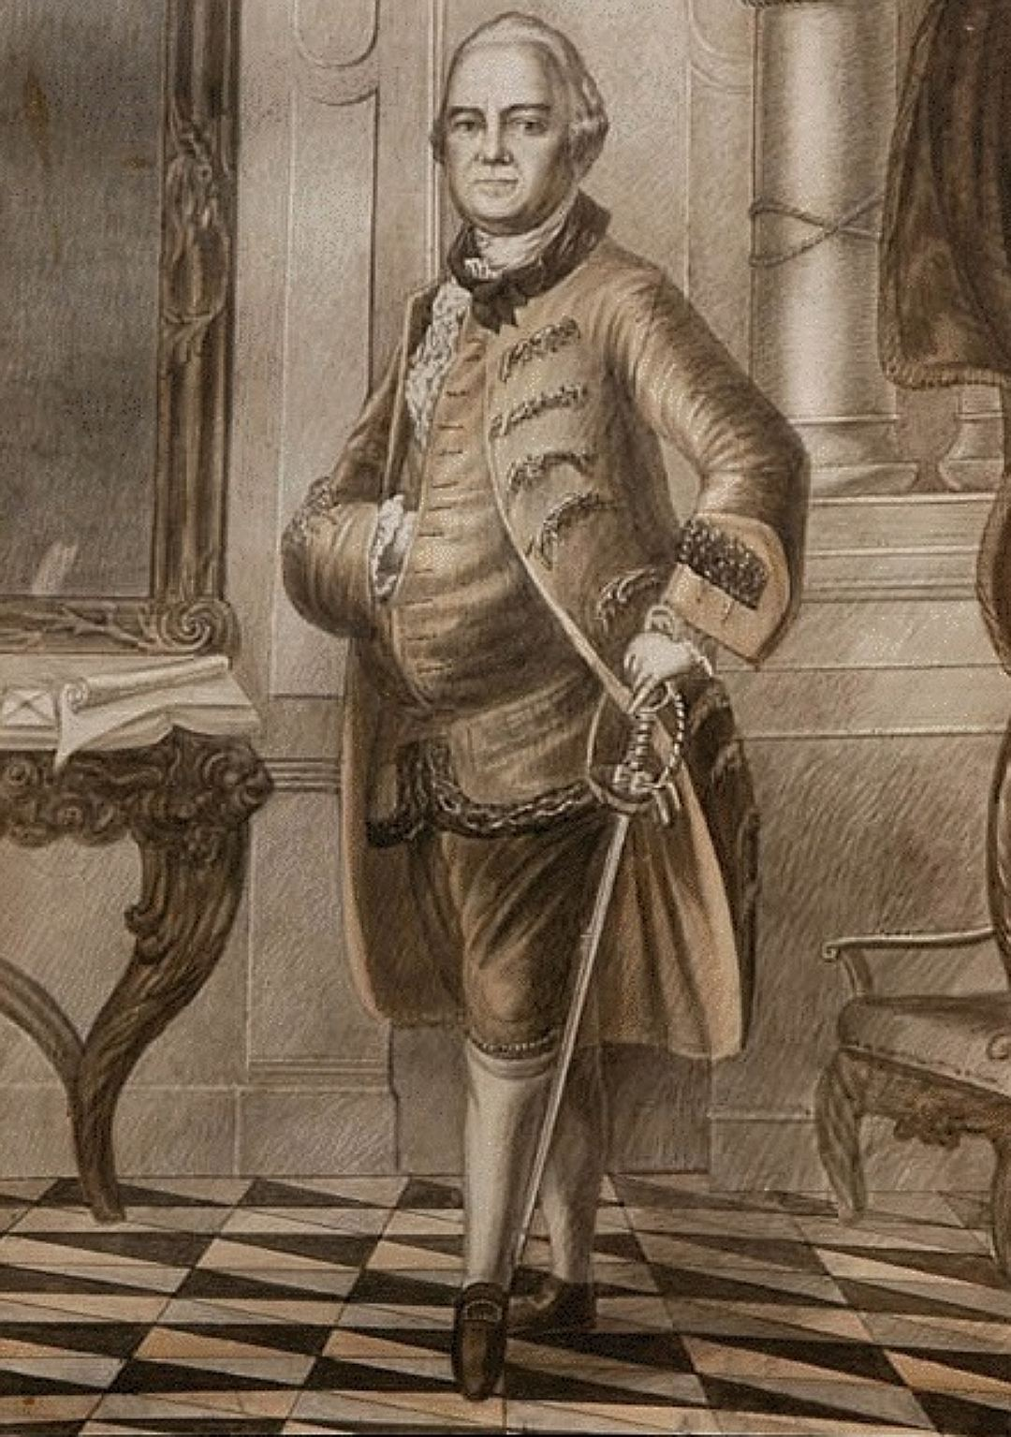

Тем не менее, происхождение А. Ф.Турчанинова от царского двора
рассматривалось, например, К. Валишевским, но несколько иначе, и он ссылается на скандальные «Записки» П. В. Долгорукова. По этой версии А. Ф. Турчанинов был незаконнорожденным сыном Елизаветы Петровны и её двоюродного брата Платона Мусина-Пушкина. Рождённого назвали Алексеем Фёдоровым, воспитали как купеческого сына во владениях Мусина-Пушкина под Симбирском. Повзрослевшего его отправили в Пермь, а затем по указанию сверху посватали к Феодосии Турчаниновой и приказали взять её фамилию. В придачу ему были дарованы дворянский титул и обширные земли. Эту авантюрную версию не отвергают ни историки, ни потомки Турчанинова, поскольку был и второй свидетель этой истории, брат П. В. Долгорукова – В. В. Долгоруков, который познакомился с М. Турчаниновым во время своей 6-летней ссылки в Соликамске. А, вот своим освобождением из очередной ссылки, В. В. Долгоруков был обязан, именно, Елизавете Петровне. Поэтому вполне вероятно, что он в благодарность и помог императрице решить её деликатную проблему с незаконнорожденным сыном.

Считать эту версию, абсолютно правдивой нельзя, но и считать её вымыслом также нельзя. Почему? Да потому что исследователи и краеведы так и не смогли убедительно объяснить факт передачи Сысертского, Северского и Полевского заводов Турчанинову, какому-то купчишке, как презрительно называли его именитые претенденты-дворяне, такие как Строгонов, Демидов, Разумовский и Воронцов. К. И. Кокшаров и В. Н. Шишонко, изучив переписку Турчанинова, утверждали, что он имел «на своей руке какого-то сильного человека, который много помогал ему во всех делах». Кто же был этим покровителем, – императрица Елизавета Петровна, предполагаемая мать Турчанинова? А может придворный покровитель Турчанинова – Пётр Иванович Шувалов? Или очень загадочный фаворит императрицы – Иван Иванович Шувалов? А возможно и тот, кто был выше всех их и даже самого русского престола. Попробуем разобраться в этом.

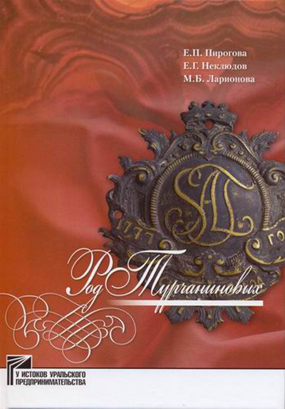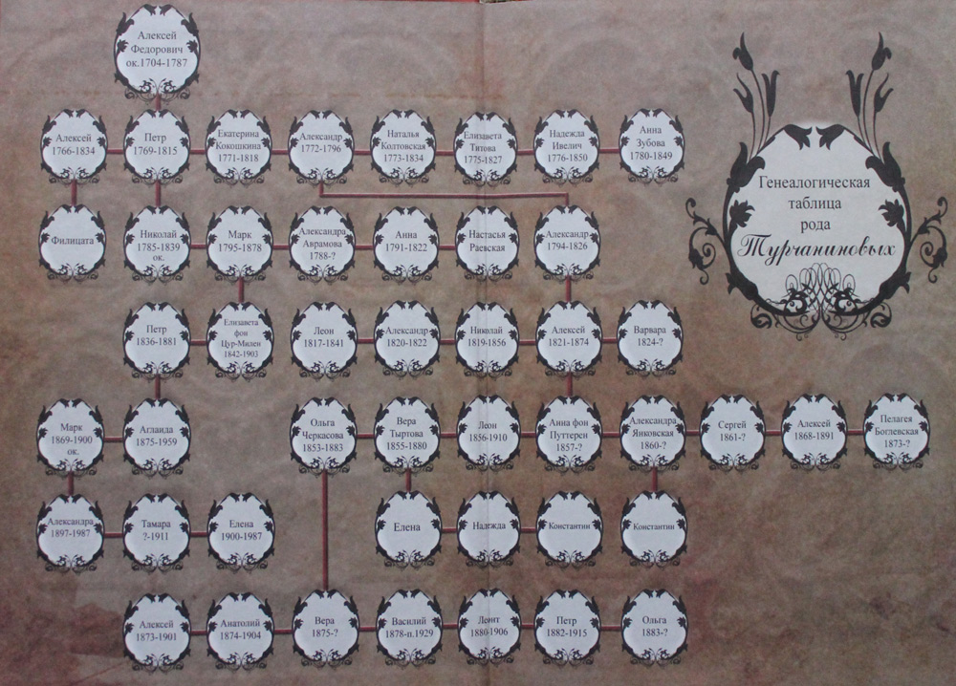

Но хотелось прежде отметить, что не только происхождение А. Ф.
Турчанинова в Соликамске явилось историческим ребусом для исследователей, но и сам год его рождения остался под вопросом, а это очень важно, поскольку от него историки прослеживали хронологию всей его жизни и делали свои выводы. В очень серьёзном исследовательском труде «Род Турчаниновых» год его рождения указан 1704-ым, но под вопросом. Если исходить именно от указанного года, то многие версии о происхождении Турчанинова, изложенные в этой книге, рассыпаются из-за фактологических нестыковок. Например, сказано, что последней из его восьми детей родилась дочь Анна в 1780 г., несложно подсчитать, что Турчанинову тогда было 76 лет. Однако, в книге «Род Турчаниновых» сказано, что Анна родилась, когда отцу было 69 лет, и элементарный подсчёт показывает, что тогда год его рождения должен быть не 1704, а 1711! Но даже 1711 год не является правдой, если брать версию происхождения Турчанинова как внебрачного сына Елизаветы Петровны, ведь императрица сама родилась в 1709 , т.е. ей было всего два года. И опять версия рассыпается, ведь, чтобы стать сыном Елизаветы Петровны, Турчанинов должен был родиться, в лучшем случае, между 1723-1725 годами. К этому времени Елизавета Петровна была уже зрелой и сластолюбивой царевной, и вполне себе могла завести любовную интрижку, и, судя по «Запискам» скандального П. В. Долгорукова, их у неё было немало, за это он и обвинял её в распущенности. В общем, таких нестыковок и в этой книге, и в других исследовательских материалах по Турчанинову немало. Таким образом, можно сказать, что историки не добавили правды к тайному образу Турчанинова, а только ещё больше его запутали.

Уж, если историки рассматривали версию внебрачного рождения А. Ф. Турчанинова от Елизаветы Петровны, то они не могли не знать, и знали, о присутствии при дворе Анны Иоанновны и Елизаветы Петровны ещё двух Турчаниновых. Сведения о них весьма скудные и история их очень запутанная. Известно только, что они были примерно одного возраста, оба по имени Александр и оба были при должностях камер-лакеев.

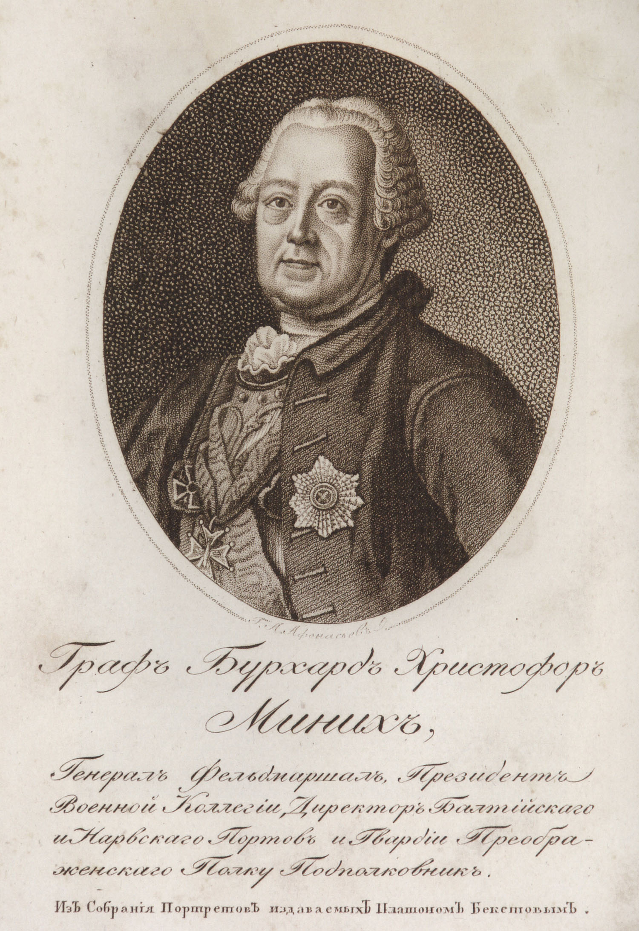

А началась история пажа Турчанинова с «Записок» Э. Миниха.

Было сказано, что его отец фельдмаршал Б. Х. Миних в 1737 г. при завоевании Очакова взял в плен сына турецкого паши Осман-бея,
примерно, 13 лет от роду, и привёз его ко двору Анны Иоанновны.
Турчонок ей понравился и был оставлен во дворце, и вот здесь
история его, странным образом, раздваивается. Действительно, есть указания на молодого камер лакея Александра Дмитриевича Турчанинова, знавшего все ходы-выходы императорского дворца. Будучи тайным сторонником наследника Анны Иоанновны – Ивана VI, он стал соучастником заговора против Елизаветы Петровны, но был уличён, ему вырвали язык и в 1742 г. отправили в ссылку сначала в Иркутск, а затем на Камчатку. Но почему-то вот этого Турчанинова сам фельдмаршал Б. Х. Миних, описывая воцарение Елизаветы Петровны в своих мемуарных «Записках», не упомянул, что более чем странно, ведь он же, в один год с ним попал в опалу Елизаветы Петровны и отправлен в ссылку.

Про другого Александра сказано в «Записках» хронолога Ф. Ф. Вигеля со ссылкой на Э. Миниха, что Анна Иоанновна крестила этого турчонка, а Елизавета Петровна приставила его камер-лакеем к своему наследнику – Петру III, и числился он как Кутайсов. А после смерти Петр III, он уже почему-то стал называться Александром Александровичем Турчаниновым со званием камердинера полковничьего ранга. И далее, отмечу о странном повороте судьбы самого фельдмаршала Б. Х. Миниха: стоило ему только потянуть нить судьбы от самого паши Осман-бея, очень таинственного человека (турецкого птице-волхвователя и прорицателя) и насильно увезти его сына в Россию, где он и сделался Турчаниновым – так карма тут же отыгралась на самом Минихе. Он был оклеветан и по указу, пришедшей к власти Елизаветы Петровны, отправлен в ссылку на долгие 20-ть лет, и не куда-нибудь, а на Урал в селение Пелым (Свердловская обл.). В 1758 г., когда Турчанинов стал хозяином Полевского завода, Миних, по сути, соседствовал с ним.

Вот невольно и задумаешься, а не причастен ли сам Миних к запутанной истории А. Ф. Турчанинова, и его появлению на Урале?
Что на это указывает? А то, что вот этот турчонок, которого Миних привёз в Россию в 1737 г. и который стал Турчаниновым, по простому подсчёту и был 1723-1725 г. р., и вполне мог годиться для версии внебрачного сына Елизаветы Петровны и вполне мог оказаться на Урале. Ведь, в том же самом 1737 году, в Соликамске иркутский купец Алексей Фёдоров Турчанинов, именно А. Федоровым П. Долгоруков назвал внебрачного сына Елизаветы Петровны, и именно, пажа Турчанинова отправляют в ссылку в Иркутск. Так вот, этот Турчанинов Алексей Фёдоров, подписывает «Договорную запись», в которой он обязуется взять жительство в Соликамске, взять в жёны Феодосию и всё её наследование. И, в общем-то, не единожды было сказано историками, что Феодосия приняла Алексея «по записи», выйдя за него замуж в 15 лет. Историки утверждают, что этот документ был подписан на момент заключения ими брака, но почему-то не усматривают, во-первых, что в 1737 г. у Феодосии уже не было в живых обоих родителей. Во-вторых, если Алексей родился в 1704-м году, то Феодосия – в 1722 г., т. е. разница между ними была 18 лет. А это вступает в противоречие с тем, что сами же исследователи писали. Ведь было сказано, что М. Турчанинов взял себе на воспитание Алексея, когда у него уже была дочь, и якобы они росли и взрослели вместе. А это может означать только одно, что Алексей был, примерно, того же года рождения, что и Феодосия, и того же года, что и незаконно рождённый сын Елизаветы Петровны. Отсюда можно предположить, что этот договор, заключённый после смерти М. Турчанинова, был совершён, какими-то заинтересованными лицами, по предварительному сговору до их вступления в полноценный брак.

Но дальше истории двух Турчаниновых, Александра и Алексея, из царского дворца разбегаются в разные стороны: в Орёл и на Урал. А. А. Турчанинов после восхождения на трон Екатерины II, вынужден был как сторонник Петра и, боясь опалы Екатерины, спешно покинуть царский двор, спрятавшись в Орловской губернии, где вскоре и женился. И далее, по Ф. Ф. Вигелю, у него родилось трое детей: два сына и дочь. Самой младшей была Анна Турчанинова 1774 г. р., которую впоследствии узнала вся российская и зарубежная знать XVIII века, не столько как поэтессу и философичку, но больше как целительницу, ученицу школы Месмера, которую сам Месмер основал во Франции при поддержке Сен-Жермена и при его кураторстве.
Но самым странным было то, что в некоторых случаях, о чём в дневниках написал князь А. Н. Голицын, с которым Анна проводила месмерические сеансы, она представлялась порой не как Александровна, а как Алексеевна, да к тому же, как наследница заводов своего отца. Однако заводов у орловского Турчанинова никогда не было, и быть не могло. Зато они были у соликамского Турчанинова А. Ф., и у которого также последним его ребёнком была дочь по имени Анна, – вот она-то и Алексеевна. Вот и пойми после этого, кто из них есть кто из этих двух Аннушек Турчаниновых. И вот это хитросплетение истории двух Аннушек Турчаниновых, так до сих пор и не распутано. Историки, прослеживая лишь хронологию событий, так и не задались вопросом: зачем дочь орловского Турчанинова вводила в заблуждение окружающих, представляясь двойником дочери уральского Турчанинова?

Ответить на этот вопрос с позиции чисто исторической науки невозможно, только сакральная история знает истину. Но подобраться к ней не просто, потому что, чем ближе к ней подходишь, тем больше тумана вокруг неё, и запутанное происхождение самого А. Ф. Турчанинова является этому примером.

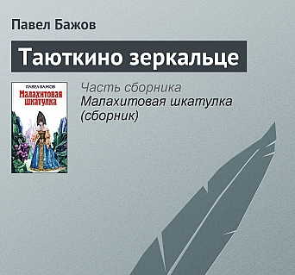

Свою версию этой истории, как могла подробно, докладывающая вам, изложила в книге «Долгое-долгое уральское эхо» на основании рассказа Е. П. Блаватской «Пещера эхо». Елена Петровна, как человек посвящённый в эту правдивую историю, подменила фамилию уральского барина-заводчика Турчанинова, доброго и милосердного, на Изверцова. Городок Полевской обозначила буквой П., а местоположение гостевого дома Турчанинова-Изверцова относительно пещеры в Азов-горе, Блаватская указала в рассказе поразительно точно. И, действительно, дачный дом Турчанинова в Полевском находился в нескольких десятках метрах от горы. А П. П. Бажов описал его в сказе «Таюткино зеркальце», обозначив как «строянка Раззор». Назвать это простым совпадением, язык не поворачивается, - почему?

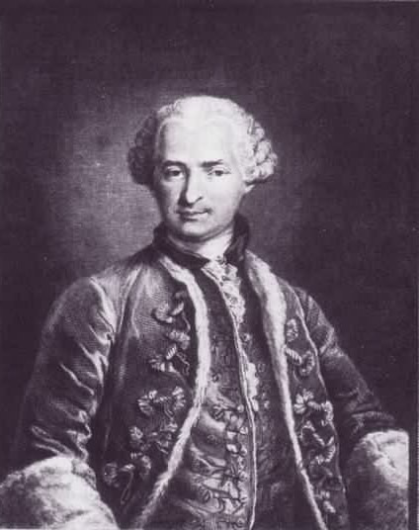

Потому, что в рассказе Блаватской гостем городка П. – Полевского выступал её Учитель Ракоци-Сен-Жермен, которого она даже не пыталась скрыть от читателя, называя его прямо – венгерцем, венгерским графом, адептом, великим магистром. История, описанная в рассказе, происходила в начале XIX века, и тогда, пещера была ещё открыта, но после посещения её Сен-Жерменом уже никто не смог в неё попасть, да и самого привратника пещеры А. Ф. Турчанинова уже не было в живых.
Что же в ней делал Сен-Жермен, – разоблачал убийцу, как описывала Блаватская? Нет, конечно. Великий Адепт, как «Часовщик» истории, под прикрытием криминально-мистического расследования провёл в пещере особую Мистерию. Вл. Мориа, так говорил о своём Гималайском Брате: «Центр Знания – это Наша мечта. И наш Брат Ракотци направит многие силы к новому центру». Как направит? – Так посредством Мистерии, которую и провёл Сен-Жермен в пещере и после которой содрогнулась священная Азов-гора, а вибрации исполненного им ритуального пения эхом разнеслись по подземным коридорам всей Земли. Так Сен-Жермен завершил старый и запустил новый оборот Колеса Истории. А с научной точки зрения, запустился новый виток генетической информации, а генетический аппарат, как отмечает П. П. Гаряев, работает на образных структурах, формируют которые и звук и речь (по этому принципу и был построен весь, описанный Е. П. Блаватской ритуал Его Мистерии). Для чего это делается? Для того, чтобы построить новую пространственно-временную структуру, или голограмму памяти.

МИСТЕРИЯ
Пещера Эхо
МИФ

Сен-Жермен

Орловский
Турчанинов

Духовный
фокус
Соликамск
Турчанинов

Земной
фокус

Орловская
Анна

Соликамск
Анна

Рассказ
Пещера Эхо
ИСТОРИЯ
Е. П. Блаватская
Вот ради этой Мистерии и был задуман Великим Учителем исторический «спектакль» с Турчаниновыми, – орловским и соликамским, тот и другой были «внедрёнными» в историю через царский двор, там и перепутались их следы.
Орловский А. А. Турчанинов выступал как «легенда прикрытия», а его дочь Анна, будучи ученицей Сен-Жермена была соучастницей Мистерии в пещере Азов-горы, поэтому то, она представлялась двойником Анны уральского А. Ф. Турчанинова. А в рассказе Е. П. Блаватской она фигурирует как дама-очевидец из Петербурга, с дневника которой Елена Петровна и списала проведённый Сен-Жерменом весь ритуал его Мистерии, но в Петербурге, кстати, одновременно проживали обе Анны Турчаниновы.
Уральский А. Ф. Турчанинов исполнял роль охранителя этой пещеры, его дочь Анна фигурировала в легендах как девка Азовка, плачущая в закрытой пещере. А орловская Анна, как мистик и масон, не могла не воспользоваться этим мифом об Азовке. Кстати, венгерец-магистр этой же ночью после Мистерии исчез, а дом Турчанинова-Изверцова сгорел, и в сказе П. Бажова дом «строянка-Раззор» также сгорел.

Почему же, именно, А. Ф. Турчанинову выпал мандат, стать привратником пещеры, а не дворянам-аристократам и масонам высоких ступеней А. С. Строгонову и Р. И. Воронцову? Ведь они, как масоны знали об этой пещере, как о входе в подземные коридоры, ведущие к Тибету, и, конечно, тайно желали обладать ею. Но невидимая рука избрала, именно, А. Ф. Турчанинова быть владельцем Полевских богатств, горы, и пещеры, и не потому, что он мог быть сыном Елизаветы Петровны и иметь покровительство от её руки – это также одна из легенд прикрытия. И не потому, что он обрёл себе покровителя (историки даже не могут объяснить, как и когда это произошло) в лице царского вельможи П. Шувалова – это другая легенда прикрытия. Но потому что, тем большим покровителем для самого Турчанинова, который мог и не догадываться об этом, мог быть другой Шувалов – Иван Иванович, фаворит Елизаветы Петровны.

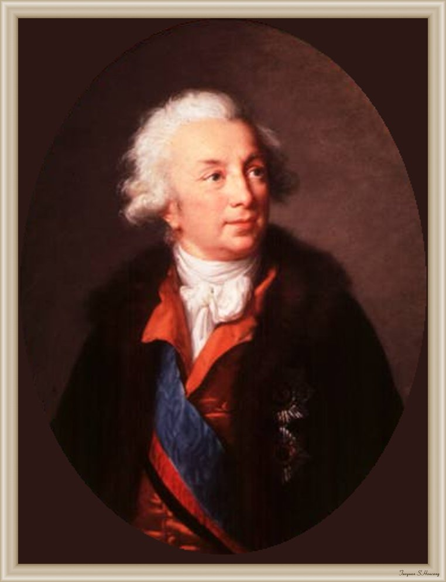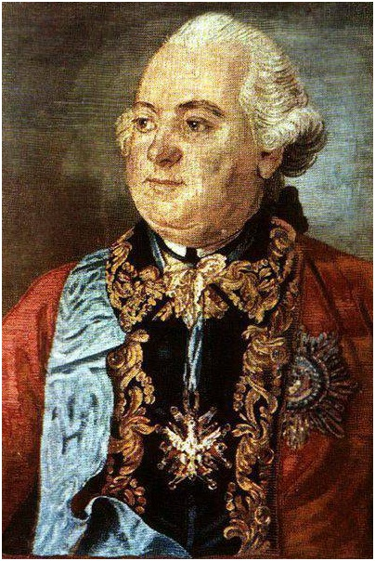
Влияние обоих Шуваловых на императрицу было велико, но И. И.
Шувалов был единственным, кто обладал правом доклада у императрицы, готовил указы и объявлял их Сенату и губернаторам. К его советам императрица в первую очередь прислушивалась при принятии судьбоносных решений, как внутригосударственных, так внешнеполитических. И. И. Шувалов обладал несомненным талантом дипломата, всеми достоинствами образованного и в высшей степени культурного человека. Он был основателем Московского Университета, президентом Академии Художеств, почётным членом Императорской Академии наук и действительным членом Российской Академии наук, а также меценатом и благотворителем, – по сути же, – его можно справедливо назвать первым министром просвещения России. Сам же он имел придворный чин 2 класса обер-камергера, и от дальнейших званий и почестей категорически отказывался, и даже не принял титул графа. Он был равнодушен не только к славе, но и к деньгам. Своё влиятельное положение И. И. Шувалов использовал не ради каких-то эгоистических целей, не ради наживы и выгоды, а во благо интересов государства. Он писал: «Считайте, милостивый государь, что я мёртв для самого себя, когда себе ничего не желаю, о себе не думаю, а всё для того, чтобы удостоится имени честного человека».

Скажите, – разве такой человек, обладающий столькими достоинствами и стоящий у самого престола власти и, в то же время, отказавшийся от возвышения, неужели бы не был замечен Учителем Сен-Жерменом, главным Радетелем духовного просвещения человечества? Безусловно, был замечен, ведь всё, что тогда в XVIII веке происходило в России, находилось под пристальным вниманием и кураторством Учителя Сен-Жермена. Встречался ли Шувалов с Сен-Жерменом? Всё возможно, ведь Шувалов был масоном и состоял в Петербургской ложе французской рыцарской системы, которую возглавлял Р. И. Воронцов, отец С. Воронцова, что побывал в Шамбале. Более того, в доме Шувалова проживал и творил художник П. Ротари, – тот самый, – который написал единственный портрет Сен-Жермена, и это произошло в Петербурге, и это констатировал хронолог Пыляев. Кроме того, И. И. Шувалов, думаю, знал тайну появления Турчанинова во дворце, потому что его отец Иван Максимович служил под началом Б. Х. Миниха и участвовал в штурме Очакова, а значит, был свидетелем пленения турчонка, который и стал впоследствии Турчаниновым. Кроме того, Шувалов был рождён в семье обедневших дворян, и, будучи по своей благородной природе человеколюбцем, более всего сочувствовал таким же людям, каким он был сам, и которые умели, так же как и он, всего добиваться силой своего таланта и усердия, а не денег. Это про него было сказано: «С цветущей младости до сребряных власов, Шувалов бедным был полезен». В № 8 Альманаха «Философский век» сказано: «У Шувалова было чутьё на способных людей, он умел отыскать их среди толпы и поддержать …». Так вот, исходя их этих фактов, можно предположить, что именно И. И. Шувалов и решал, и добился того, – догадываюсь, под каким высшим влиянием, – чтобы Полевские земли с Азов-горой перешли в руки А. Ф. Турчанинова, а не Р. И. Воронцова и А. С. Строгонова. И вот почему Елизавета Петровна отказала знаменитым претендентам, и твёрдым своим решением передала Полевское хозяйство и земли малоизвестному А. Ф. Турчанинову. Так, при всём уважении Шувалова к своим братьям-масонам – Строгонову и Воронцову, хранителем входа в Шамбалу через уральскую пещеру стал не масон, а человек из «неоткуда», но зато, обладающий чутким сердцем к зову Учителя Братства, и это был – А. Ф. Турчанинов.

А каким, он, был при жизни? Добропорядочные исследователи характеризуют его как человека твердых убеждений, высоконравственного и духовного, радетельного и милосердного по отношению к своим поданным, но при этом строгого и справедливого; в тоже время, обаятельного, честного, надёжного, преданного, целеустремлённого. Можно охарактеризовать Турчанинова одним ёмким, но расхожим, словом – трудяга. За эти качества и полюбила его сама Хозяйка Горы Медной, и раскрыла перед ним свои подземные кладовые.

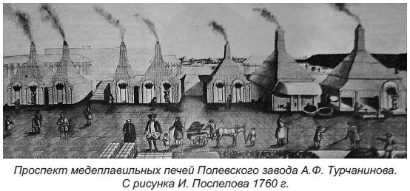

Сам Алексей Фёдорович, усердно и благодарно трудясь на Отечество, того же требовал и от других. Он установил на своих заводах особую систему управления, которую экономисты позже назовут «патерналисткой моделью» коллективно-социальной организации. С религиозной точки зрения патернализм основан на «Домострое», происхождение которого приписывают Сильвестру, но корни его, как и вечевого уклада, очень древние и исходят из рунической «Книги Велеса». В этой системе А. Ф. Турчанинов, как заводчик, выступал в роли «патера», «справедливого отца», «патриарха»; его работный люд – в роли его «заводских детей». И Турчанинов был по-настоящему радетельным «отцом», он строил своим поданным бесплатные школы, художественно-ремесленные заведения, больницы, аптеки. Лечение, лекарства, дрова были бесплатными. Предоставлялись отпуска и выплачивались пенсии.
Екатерина II ставила Турчанинова другим в пример, как образец достойного и преданного служения Отечеству. За то, что Турчанинов не позволил войску Пугачёва уничтожить заводы, особенно в Полевском, Екатерина II особым указом от 1783 года возвела его род в дворянский чин и учредила родовой герб. Для сравнения показано два герба: слева – А. Ф. Турчанинова, справа – А. А. Турчанинова, которого возвёл в дворянский чин император Павел. Герб собой являет характер рода, запечатлённый в символах и знаках. Как говорил Конфуций: «Миром правят знаки и символы, а не слова и законы». Вот и посмотрим на эти символы.

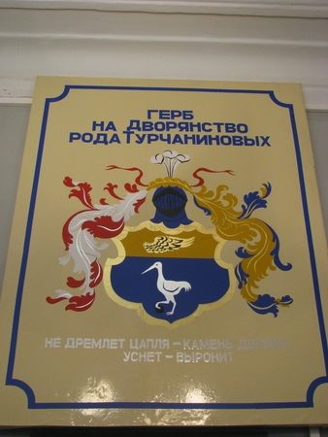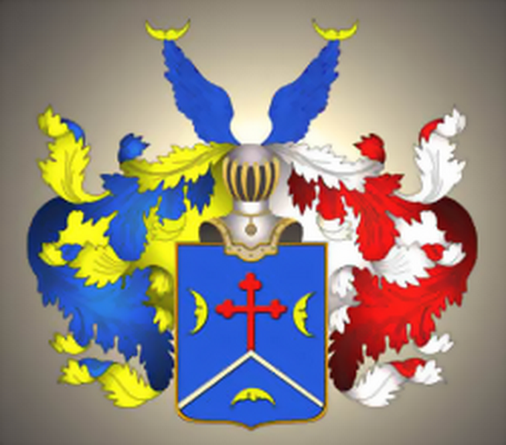

Сначала на герб орловского Турчанинова, – и мы видим, – на щите изображены стропила в форме горы, на вершине которого крест, а по сторонам от него полумесяцы, которые подчёркивали его турецкое и явно непростое происхождение, но оставим пока понимание его роли в истории до лучших времён.
На гербе соликамского Турчанинова главным символом является серебряная цапля. Учреждена она была в знак особого бдения во время пугачёвского бунта. В правой ноге цапля держит камень, чтобы не заснуть, но цапля символизирует не только бдительность и спокойствие. Цапля почитается, как творец света, аналог птицы Феникса, а также как птица-предсказатель, и, как писал Хохберг ещё в XVI веке, «… когда чувствует надвигающуюся непогоду, благоразумно поднимается над грозовыми облаками. Так и благочестивое сердце, когда собирается грянуть беда, склонно искать убежище только в Божьей доброте». Таким образом, цапля, олицетворяет душу избранного, который, преодолевая страх перед бурями этого мира, направляет свои устремления за пределы бренного существования, – там, – выше облаков, его цель.

Избранность – вот ключевой символ герба А. Ф. Турчанинова и он был избранником, но не от земли, а от мира горнего. Он пришёл в этот мир, лишённый всего, и ушёл, не оставив после себя никакого завещания на свои, собранные добросовестным трудом, богатства. И это ещё раз подчёркивает его непохожесть на представителей других уральских династий. Учителя человечества не признают материального наследования, ибо оно, лишённое духовного смысла, становится источником зла на Земле. Единственное, что должен человек наследовать от своих предков – это культурный и трудовой опыт. В этом смысле хорошо высказался уральский самородок В. Е. Грум-Гржимайло: «Каждый человек должен внимательно отнестись к своим способностям и упражнять их, работать всю жизнь в принятом направлении со всей добросовестностью и всеми усилиями, на которые он способен …, (и тогда) он умрёт счастливым, что не зарыл данного ему таланта. Вот секрет счастливой жизни, вот мой завет: работайте и работайте – придет время, когда вы неожиданно для себя проснётесь больным человеком, а затем спокойно встретите смерть как заслуженную награду».
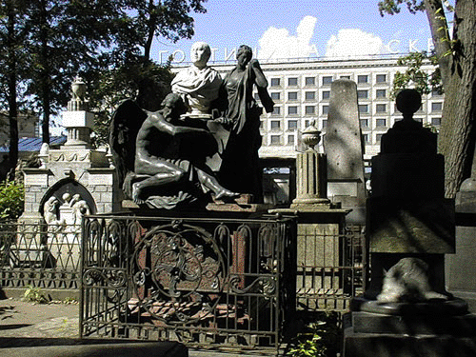

П. Бушмяк писал, что по легенде А. Ф. Турчанинов умер во сне, сидя в кресле, отойдя в мир иной без криков и страданий. Похоронен он в Александро-Невской Лавре, деньги на надгробие были собраны среди рабочих его заводов. Надгробный памятник изваял скульптор И. П. Мартос, автор всемирно-известного памятника Минину и Пожарскому. Как мы видим, у бюста А. Ф. Турчанинова присел Бог Хронос, символизирующий Время, или Бог Тот с открытой книгой Кармы, а может и сам Учитель Сен-Жермен, ведь его тайное имя Альфотас так и звучит – «Тот – Посланник Египта»? За бюстом стоит плачущая женская фигурка, символизирующая Добродетель, а может быть сама плачущая девка Азовка? Не знаю, как вы, но мне верится, что, будучи масоном, Мартос был знаком с оккультными символами, в том числе и с трудом мистика Ф. Бэкона «Новая Атлантида», на титульном листе которого был изображён Отец Времени, выносящий женскую фигурку из пещеры. И не напоминает ли вам эта картинка сюжет из сказа П. П. Бажова про «суженного» Азовки, который, назвав дорогое имячко, откроет пещеру и заберёт свою невесту? А под картинкой была латинская надпись: «В своё время секретные истины будут открыты». Вот, когда это произойдёт, только тогда мы и узнаем всю правду об А. Ф. Турчанинове, а П. Бажов даже намекнул: «Может вам посчастливит, доживёте до той поры …».

